Hướng dẫn cài đặt app Django:

Chuẩn bị:

1. Python 2.7
2. Mysql

Thực hiện:

1, Down load python 2.7 : <https://www.python.org/downloads/>

2, Cài đặt môi trường. My computer - >Properties - > Advanced - >Envirnoment Variables

Tại System variables chọn “Path” - > Edit

Chọn New -> Điên và đường dẫn thư mục python gồm “Python27” và “Python27\Script”

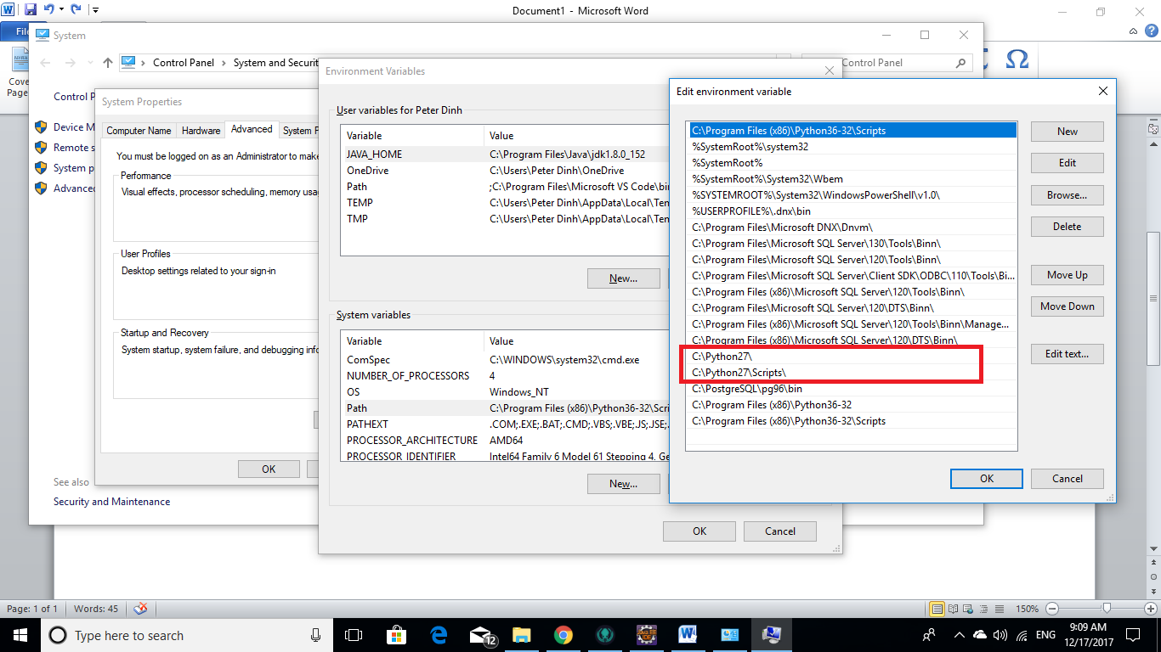

Test thử python: mở CMD -> gõ python

Cài đặt thành công giống như hình dưới

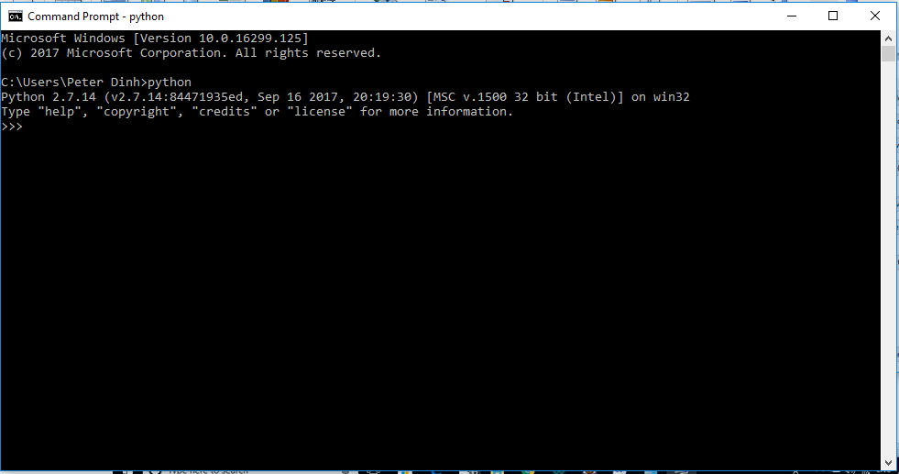

2, Cài đặt Mysql;

Tạo database tên: thietbididong

3, Cài đặt app:

1. Clone hoặc download source tại: <https://github.com/peter-dinh/django-e-commerce>
2. Install library: pip install -r requirements.txt (gồm: Django, Pillow, Mysql-python)
3. Truy cập va thư mục cùng cấp với file manage.py
4. Install Database: python manage.py migrate
5. Kiểm tra table trong database: Nếu chưa có table. Quay lại thực thi lại bước 4
6. Install Trigger & Stored: Copy script trong 2 file trigger.sql va trored.sql vào SQL và execute (file trong folder “/db”)
7. Tạo tài khoản admin: python manage.py createsuperuser
8. Khởi động app: python manage.py runserver –insecure
9. Giao diện admin: Gõ url: “http://localhost:8000/admin”